实验一 门电路测试与应用

实验时间：2025.3.10周一晚上 组别：第2组

小组成员：
一.实验目的
1.熟悉数字逻辑电路实验箱的结构和用法。
2.掌握数字逻辑电路测试方法与测试的原理。
3.测试与门、或门、非门、与非门和异或门的逻辑功能。
4、学习用基本逻辑门电路设计组合逻辑电路。

二.实验原理
1.三种基本逻辑运算及三种复合逻辑运算
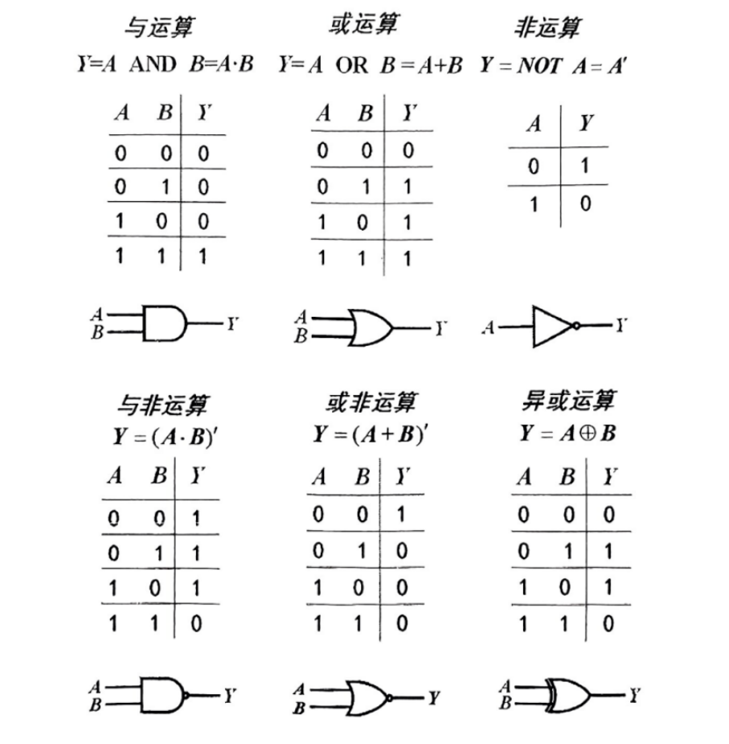
2.组合逻辑电路的设计
思路:逻辑问题一逻辑真值表一逻辑表达式(卡诺图)一简化逻辑表达式→逻辑电路图。
例题:用与非门设计一个四输入多数表决电路。
解:根据题意当四个输入端中有三个或四个为1时，输出才为1，否则输出为0。可列出真值表，可填出卡诺图，可得到逻辑表达式，最后用所要求的逻辑门-与非门实现逻辑电路。
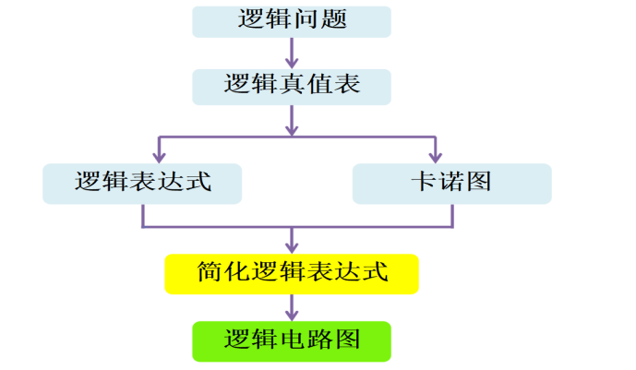
3.TTL集成电路使用规则
a.电源电压:电源极性绝对不允许接错。
b.闲置输入端处理方法:悬空，相当于接高电平，但易受外界的干扰，对于接有长线的输入端，使用集成电路较多的复杂电路，必须按逻辑要求接入电路，不允许悬空。
c.输出端不允许直接接+5V或接地。输出不允许并联使用(集电极开路门和三态输出门除外。
d.在装接电路、改变电路连接或插、拔电路时，均应切断电源，严禁带电作。
4.CMOS 集成电路使用规则
a.电源电压:电源电压不能接反。
b.闲胃输入端处理方法:所有多余的输入端不能悬空,应按照逻辑要求直接接 Vp或 VS(地)。
c.输出端不允许直接接 Vp或地。除漏极开路输出门及三态门外，不允许两个器件的输出端连接使用，否则将导致器件损坏。d.在装接电路，改变电路连接或插、拔电路时，均应切断电源，严禁带电操作。
5.逻辑门电路功能与性能的测试
a.静态测试法:给门电路输入端加固定的高H)、低(L)电平，用示波器、万用表或发光二极管(LED)测出门电路的输出响应。
b.动态测试法:给门电路输入端加一串脉冲信号，用示波器观测输入波形与输出波形的同步关系。
6.常见故障的排除
a.元器件故障:测试器件的功能，判断其是否失效。
b.接线问题:检查导线通断，排查错误的接线，用逻辑笔查找虚连的导线。
c.设计错误:认真分析问题所在，掌握原理，重新设计。
三.实验内容与分析
- 测试各逻辑门的功能，列出其真值表。(以与非门 74LS/HC/LV00 为例,输入端输入高低电平,输出端使用逻辑笔显示其逻辑功能,填写表 1-1)
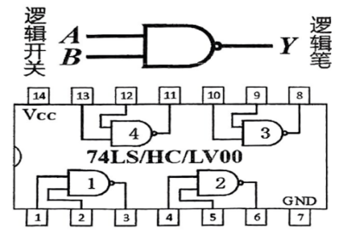
请按同样方法测试 74LS/HC/LV32、74LV08、74LV04、74LV02、74LV86、74LV20、74LV21的功能。(注意:74XX00和74XX32需要用万用逻辑魔方和实际芯片两种方式验证。)
在实验的进行过程中，使用相应的万用逻辑魔方调整好相对应的模拟相片，然后利用对应的连线，将结果放在显示逻辑笔，通过红路灯判断其结果，填写下表。同时在实验的过程中，74XX00和74XX32需要用万用逻辑魔方和实际芯片两种方式验证，用实际芯片再次连接进行检验，其最终结果如下。
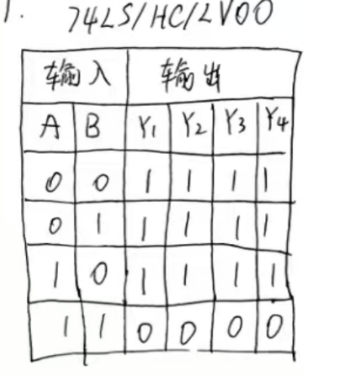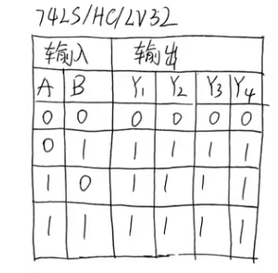
表1-1 74LS/HC/LV00 表1-2 74LS/HC/LV32
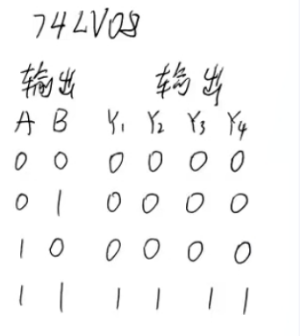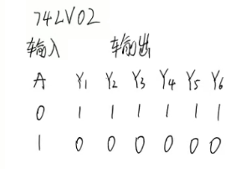
表1-374LV08 表1-474LV02

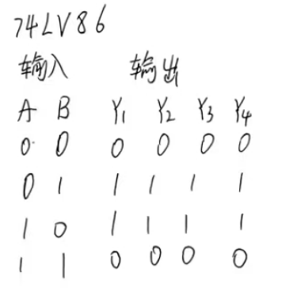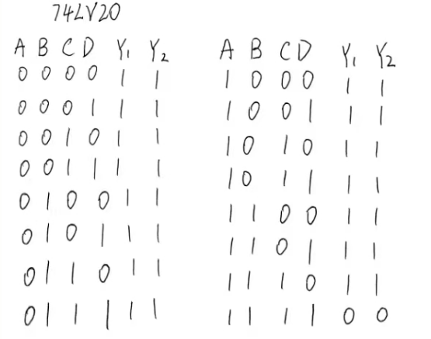

表1-574LV86 表1-674LV20
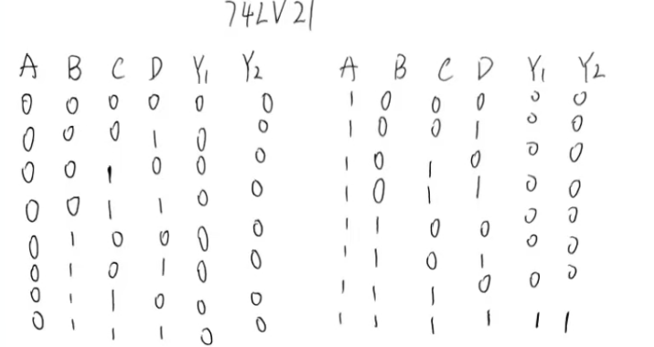
表1-774LV21
2.动态测试
选用一个与非门按下图连线，将一个输入端接连续脉冲源(频率为2KHz)，S接任一逻辑电平开关，用示波器观察并记录S分别输入高电平H和低电平L时的输出波形。
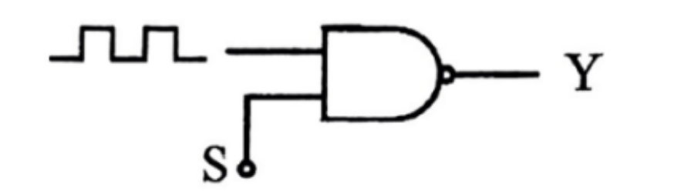
与门对脉冲的控制作用同理，参考前面实验内容，对与门、或门、或非门、异或门进行动态测试。
在实验过程中，先调整相对应的芯片，然后进行连线，将输入与输出结果通过示波器显示出来，其相应结果如下。
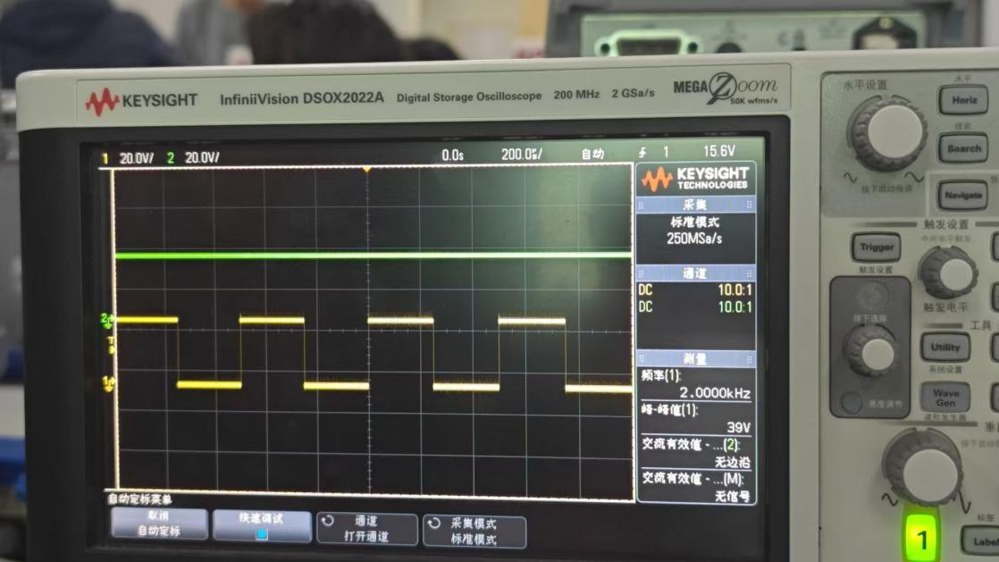
图1 与非门L=0

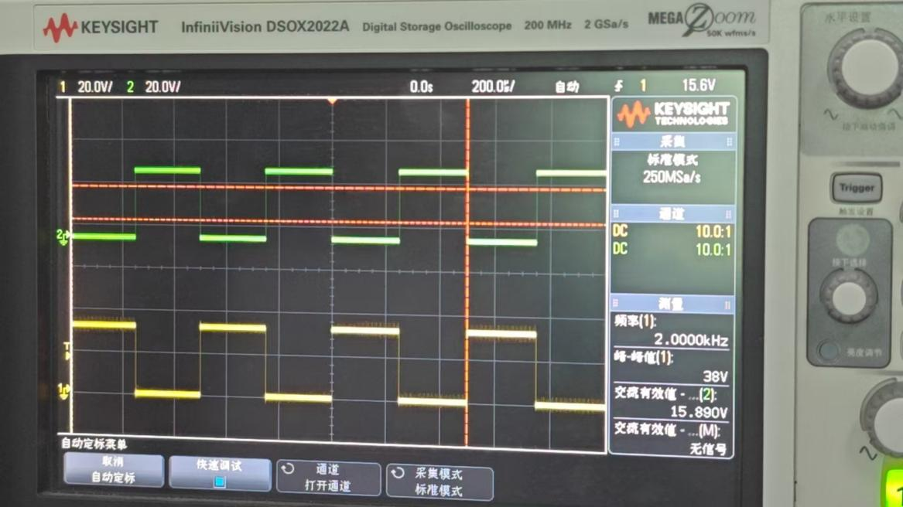
图2 与非门 L=1
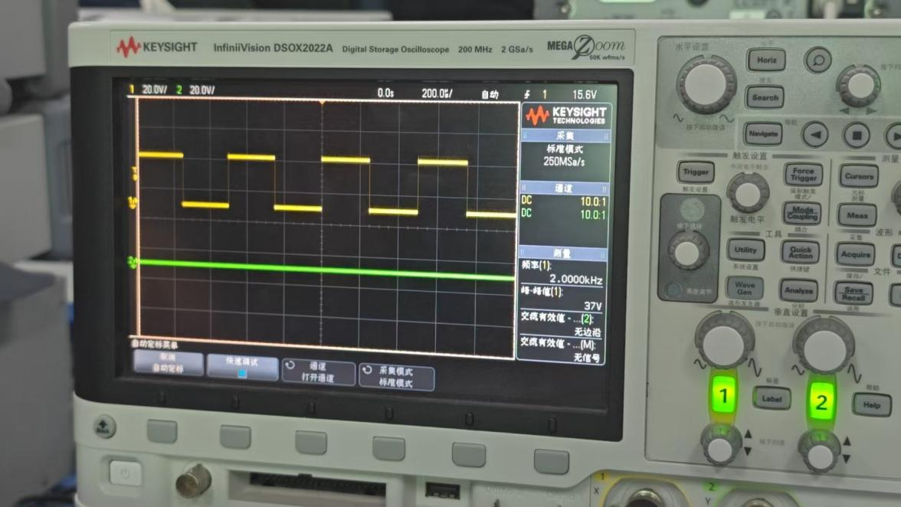
图3 与门L= 0
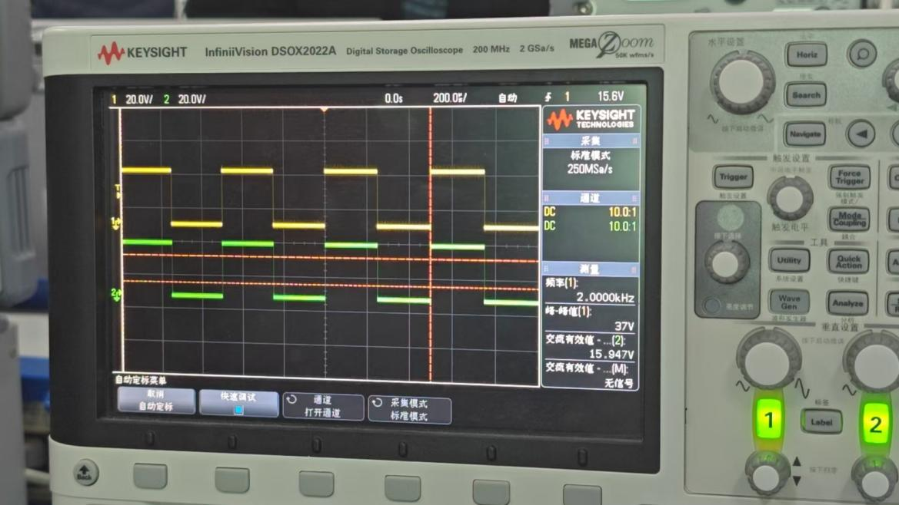
图4 与门L= 1

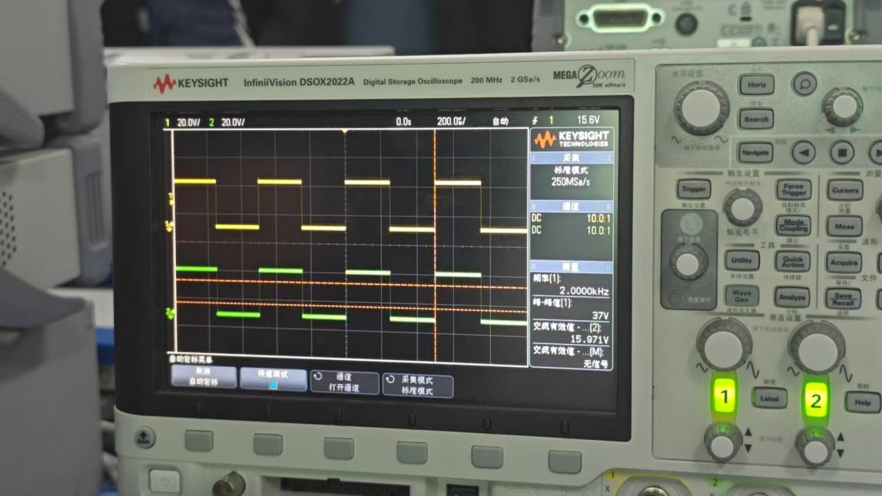
图5或门L= 0
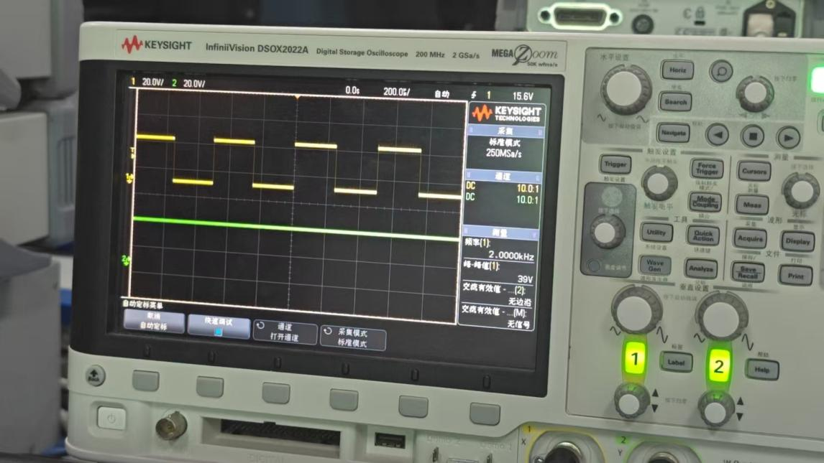
图6或门L= 1
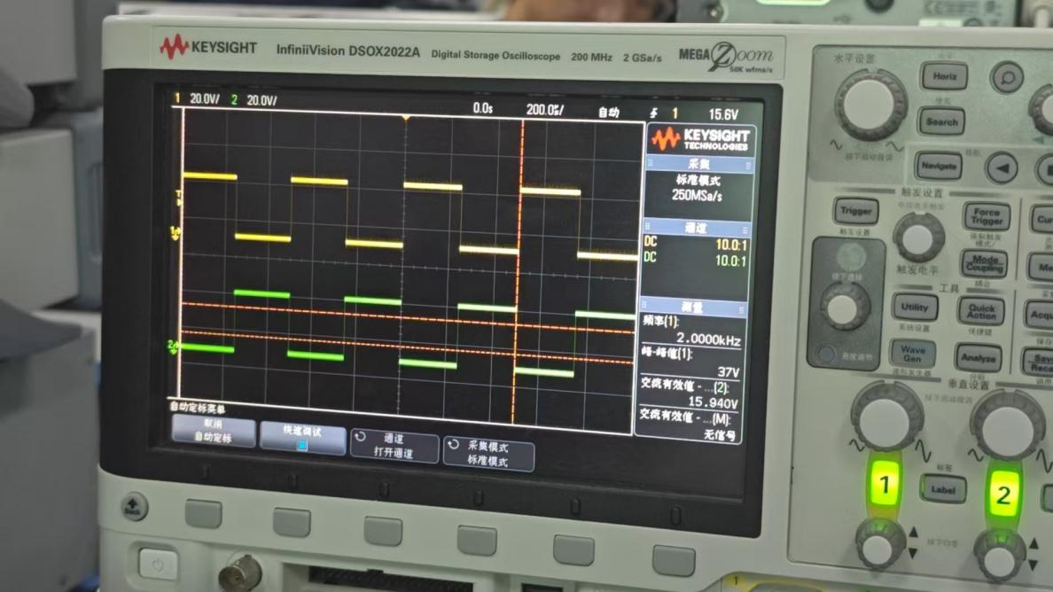
图7或非门L= 0
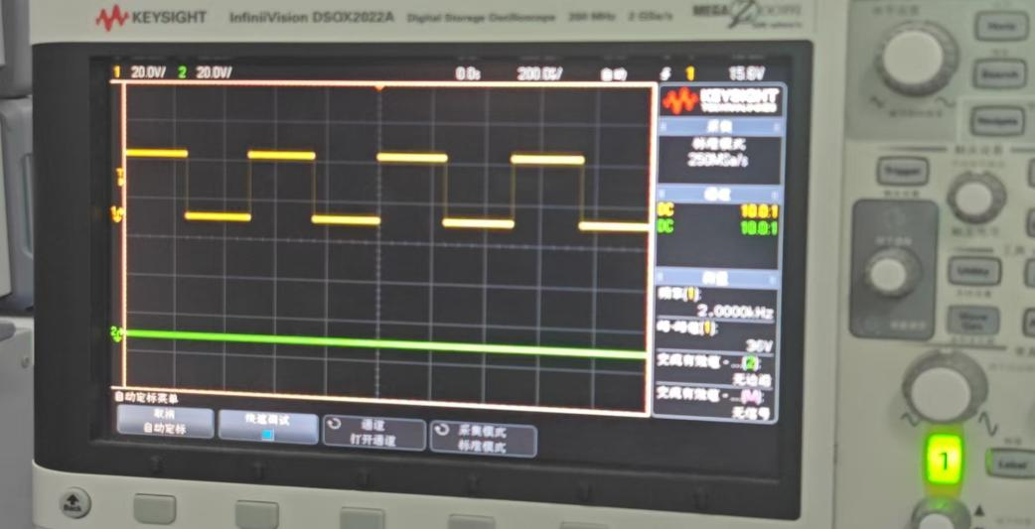
图8或非门L= 1
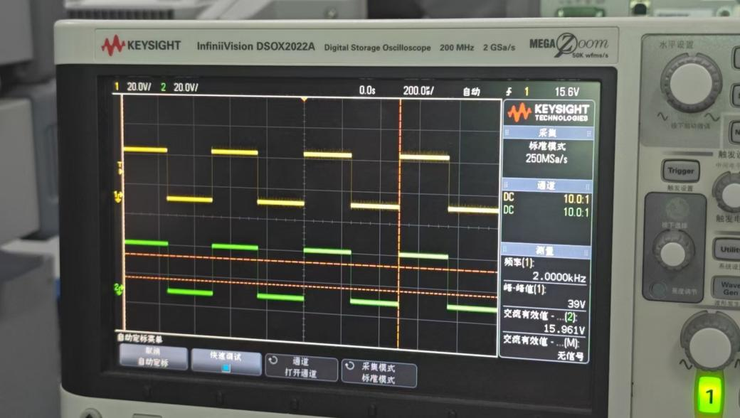
图9异或门 L=0
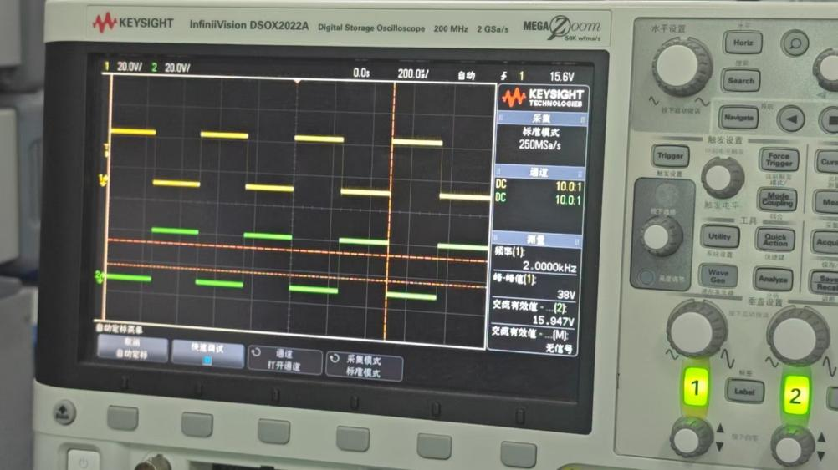
图10异或门L= 1
3.设计一个用 A、B、C、D 四个开关控制一盏灯L的电路，要求改变任何一个开关状态都能使L的状态(亮或灭)发生改变。
首先列出其真值表，其如下
设D、C、B、A为四个开关，开关断开输出1，闭合输出0;Y表示灯，1表示亮。
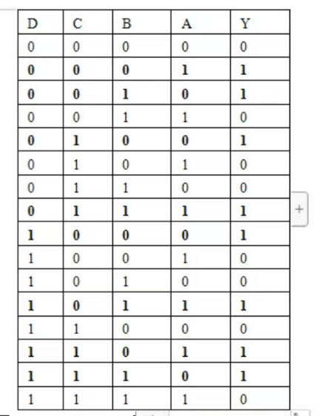
其逻辑函数式为Y=（A ⊕B）⊕(C ⊕D),进行相应的电路连接之后，由其实验检验，发现其符合逻辑表达式。
- 设计一个保险箱用的4位代码数字锁，4位代码 A、B、C、D 四个输入端和一个开锁用的钥匙孔输入端 E，当开锁时(E=1)，如果输入的代码(例如1001)与设定的密码相同，则保险箱打开(输出 Y=1)，否则电路发出报警信号(输出端 Z=1)。
对此进行分析后，假设其密码是案例的1001，通过4位代码与密码进行对于，发现只有E为1才可能打开，而E=0时不可打开，则E应该与其他的整个逻辑式相与，后面根据其密码可以进行对应，最终写出其逻辑表达式如下：
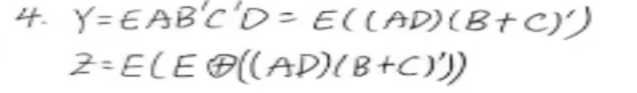
5.设计一个全加器，要求用异或门和与非门实现。
全加器是一个能对两个一位二进制数及来自低位的“进位”进行相加,产生本位“和”及向高位“进位”的逻辑电路。由此可知,该电路有3个输入变量,2个输出函数。设被加数、加数及来自低位的“进位分别用用Ai，Bi以及Ci-1表示，产生的“和"及“进位"用Si和Ci表示。列出函数的真值表如下：
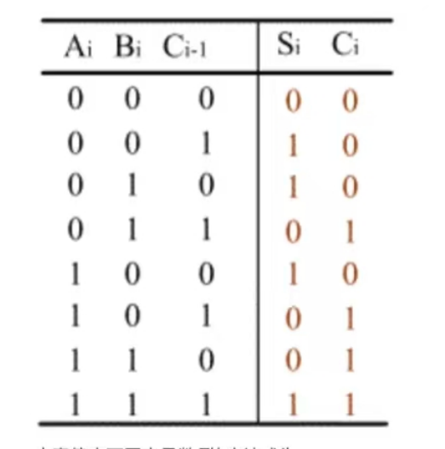
化简其结果为：
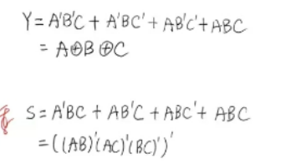
由此逻辑表达式可其逻辑电路图如下：
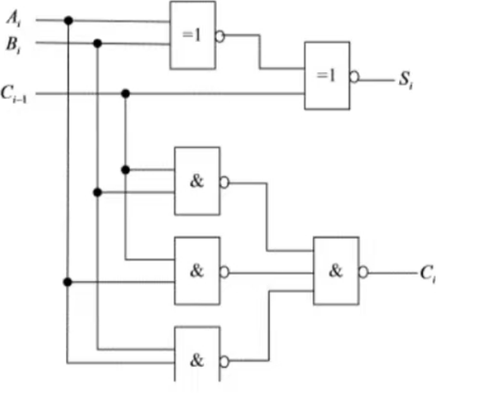
四.实验思考题
- 用 X、Y两台水泵给水箱供水，水箱内从高到低设有 A、B、C 三个水位检测元件。要求水位在C点以下，X、Y 同时工作;水位在 B、C之间，X 工作;在 A、B 之间Y 工作;高于A点，两台水泵停止工作。
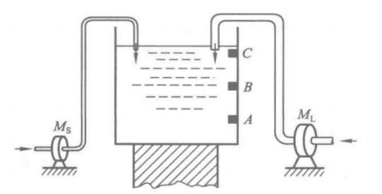
若以X、Y、分别代表大、小两个水泵,X或Y为1时表示水泵工作,为0时表示水泵停止工作。同时,以0表示检测元件输出的低电平,1表示检测元件输出的高电平,便可列出表A4.6的真值表。由于不可能出现水位高于C而低于B或A,也不会出现水位高于B而低于A,所以ABC的取值不可能出现010、100、101、110,应将A'BC'、AB'C'、AB'C和ABC'作为约束项处理。
其真值表如下：
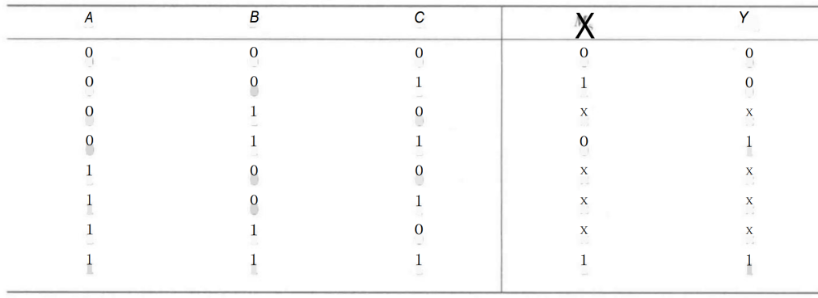
则其逻辑表达式为：
X=A+B'C
Y=B
其逻辑图为：
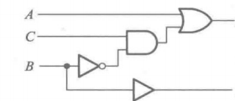
- 为了判断 74LS20 逻辑功能是否正常，至少要测量几组输入?
74LS20有4个输入端，有16个最小项，在实验测试时，只要通过对输入1111、0111、1011、1101、1110五项进行检测就可以判断其逻辑功能是否正常，74LS20是一个4输入NAND门芯片，由于有4个输入端，因此有16个可能的输入组合。每个输入组合对应一个最小项，因此有16个最小项。在实验测试中，如果只要通过对输入1111、0111、1011、1101、1110这五项进行检测，就可以判断其逻辑功能是否正常，那是因为这五项测试覆盖了74LS20的所有逻辑功能。具体来说：输入1111对应所有输入均为高电平的情况，测试74LS20的全部输入都为高电平时输出是否为低电平。输入0111、1011和1101分别对应只有一个输入为低电平的情况，测试74LS20的输入低电平时输出是否为高电平。输入1110对应只有一个输入为高电平的情况，测试74LS20的输入高电平时输出是否为低电平。因此，通过对这五个输入组合进行测试，可以验证74LS20的所有逻辑功能，从而判断其是否正常运行。
- 用与非门和异或门设计--可逆的4位码制变换器。设计要求:
(1)在控制信号C=1时，它将8421码转换为格雷码:C=0时，它将格雷码转换为8421码;
(2)写出设计步骤，列出码变换真值表并画出逻辑电路图。
解答：
设 X、X,、X,、X,分别为4个输入信号,、,、Y、Y,分别为4个输出信号,根据题意列出真值表,如表题解4.2.4所示。当C=1时,输入XXXX作为8421码,对应的输出8s8z8i8为格雷码;当C=0时,输入X,XX,则作为格雷码,对应的输出bb,b,b为8421码。注意,此时XXXX,作为格雷码的排列顺序不是按照它所对应的十进制数递增顺序,而是按照8421码的递增顺序排列。
分别画出C=1和C=0时各输出函数的卡诺图：
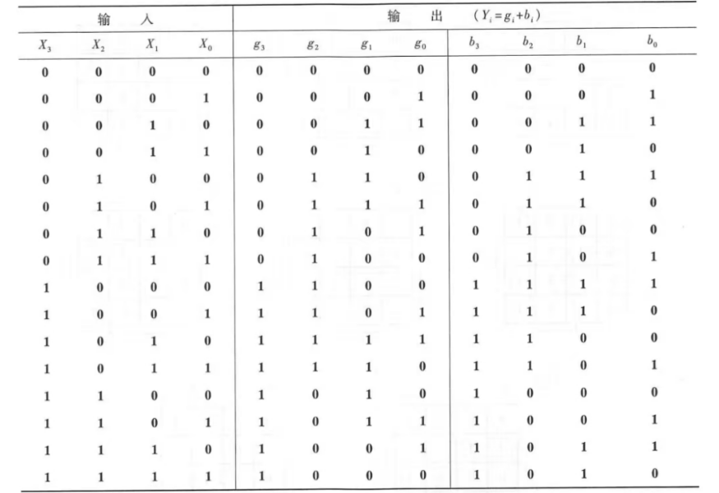
由此可画出用与非门和异或门实现的逻辑电路
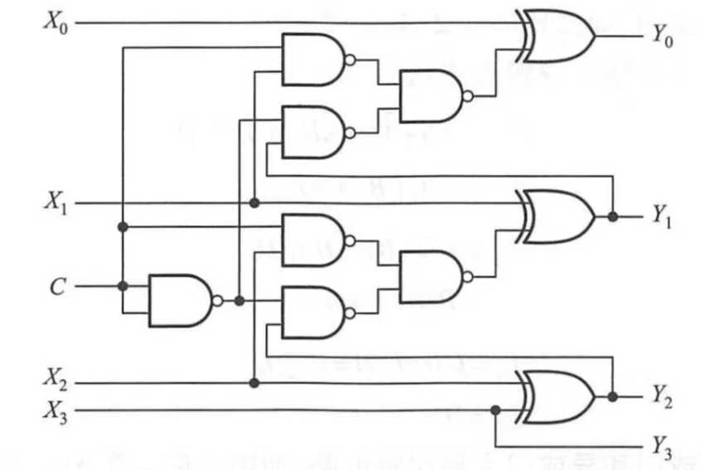
五.实验总结和建议
一、总结
（一）实验成果
知识掌握
1.深入理解了基本逻辑门（与门、或门、非门、与非门、或非门、异或门等）的逻辑功能。通过实际搭建电路和观察输入输出关系，清晰地掌握了各种门电路在不同输入组合下的输出规律。例如，与门的所有输入都为高电平时输出才为高电平，这一特性在实验中得到了直观验证。
2.学会了使用逻辑门电路实现组合逻辑电路的设计。能够根据给定的逻辑功能要求，选择合适的逻辑门进行电路搭建，如利用与非门实现简单的多数表决电路，通过分析和实践，明白了如何将复杂的逻辑功能分解为基本逻辑门的组合。
技能提升
3.熟练掌握了实验仪器（如数字信号发生器、示波器、万用表等）的使用。数字信号发生器用于产生各种逻辑电平信号，作为门电路的输入；示波器用于观察输入输出信号的波形，直观地显示了信号的变化过程；万用表则用于测量电路中的电压、电流等参数，确保电路工作正常。这些仪器的综合使用提高了实验操作能力和数据采集的准确性。
培养了电路连接和调试能力。在搭建门电路实验电路时，需要注意线路连接的正确性和可靠性，任何一个虚焊或短路都可能导致电路无法正常工作。通过不断地调试和排除故障，逐渐掌握了快速定位和解决问题的方法，如通过逐步检查各个连接点和更换可疑元件来确定故障位置。
（二）实验收获
1.问题解决能力
在实验过程中遇到了各种问题，如芯片损坏、接触不良、干扰信号等。通过对这些问题的分析和解决，学会了从多个角度思考问题，运用所学知识和实践经验查找问题根源。例如，当发现输出信号不稳定时，首先检查电源是否稳定，然后检查电路连接是否存在松动，最后考虑是否存在外部干扰源，并采取了相应的屏蔽措施。
2.团队协作能力
如果实验是以小组形式进行的，团队成员之间的分工协作至关重要。在实验中，有的成员负责电路设计，有的成员负责仪器操作，有的成员负责数据记录和分析。通过有效的沟通和协作，共同完成了实验任务，提高了团队协作能力和沟通能力。同时，在讨论和交流过程中，还可以从其他成员的观点和方法中获得启发，拓宽了自己的思路。

二、建议
结合实际案例
为了使学生更好地理解门电路的应用价值，可以在实验中增加一些实际案例的分析和应用。例如，介绍门电路在电梯控制系统、交通灯控制系统中的应用，并让学生尝试设计和模拟这些系统的部分功能。这样可以激发学生的学习兴趣，提高他们将理论知识应用于实际的能力。

六．实验数据
实验数据如下所示：
